INSTRUCTIVO DE NOTIFICACIONES
OBJETIVO
Establecer un documento que sirva como instructivo e insumo para que cualquier colaborador que pueda ejecutar el proceso de notificaciones De acuerdo al
PROCEDIMIENTO NOTIFICACIONES (PRO-GSP-370-002) en caso de presentarse una contingencia a raíz del funcionamiento del Gestor Documental de la entidad.
Este documento detalla las actividades necesarias para la generación y gestión del proceso de notificaciones, garantizando la continuidad operativa y el cumplimiento de los lineamientos institucionales y normativos.
ALCANCE
El procedimiento inicia con la identificación de la necesidad de establecer una metodología para realizar el proceso de notificaciones durante una contingencia y gestionar los actos administrativos emitidos por la entidad. Continúa con la socialización e implementación del proceso, abarcando desde la notificación electrónica hasta la elaboración y envío del oficio de traslado externo, según corresponda.
ASPECTOS GENERALES
El proceso comprende la gestión de los actos administrativos expedidos por el Despacho de la Superintendente, los grupos de la Delegada para la Operación, los grupos de la Delegada para el Control, Inspección y Vigilancia y los grupos de la Secretaría General.
Se excluyen de este procedimiento las notificaciones a cargo de los siguientes grupos y oficinas, los cuales son responsables de adelantar sus propios trámites de notificación dentro de sus procesos específicos:
- Grupo de Contratos
- Grupo de Control Interno Disciplinario
- Grupo de Recursos Físicos y Adquisiciones
- Grupo de Gestión Documental, Archivo y Correspondencia
- Oficina Asesora de Control Interno
- Oficina de Informática y Sistemas
- Oficina Asesora de Planeación
- Grupo de Mejora Institucional
- Grupo de Gestión Humana

De acuerdo con la Resolución de Contingencia Nro. 20253000002067CS del 8 de abril de 2025, se consideran actos administrativos los documentos clasificados bajo los siguientes tipos documentales:
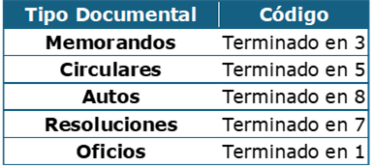

Asimismo, los actos administrativos pueden identificarse según la decisión contenida en el documento, así:
Tipo de acto | Texto en la Decisión (antes de la firma)
Resolución | NOTIFÍQUESE y CÚMPLASE
Auto | COMUNÍQUESE y CÚMPLASE
Auto | NOTIFÍQUESE, COMUNÍQUESE y CÚMPLASE
PASO A PASO
- RECEPCIÓN Y VERIFICACIÓN DE LOS ACTOS ADMINISTRATIVOS EN LA BASE DE CONSECUTIVOS RADICADOS DE SALIDA EN CONTINGENCIA (NÚMEROS DE RESOLUCIÓN)
En el SharePoint del Grupo de Gestión Documental, Archivo y Correspondencia se encuentra disponible el archivo de Excel denominado «CONSECUTIVOS RADICADOS CONTINGENCIA 2025», el cual contiene el registro de todos los consecutivos de salida (números de resolución) asignados a los actos administrativos generados por las áreas productoras, tales como: Despacho de la Superintendente, Delegada para la Operación, Delegada para el Control, Oficina Asesora Jurídica, entre otras.
Una vez las imágenes de los radicados (Resoluciones) sean cargadas en el SharePoint por el Grupo de Gestión Documental, Archivo y Correspondencia, y se identifiquen los correspondientes actos administrativos, el Grupo de Atención al Usuario deberá realizar la asignación de cada consecutivo dentro del libro de Excel FOR-GSP-370-015, correspondiente al semestre en curso.
Posteriormente, se deberá registrar la fecha de asignación en el archivo de radicación de salida, en la columna denominada «FECHA DE ASIGNACIÓN NOTIFICACIONES (Atención al Usuario)», dejando evidencia del trámite realizado, tal y como se muestra en la siguiente imagen:

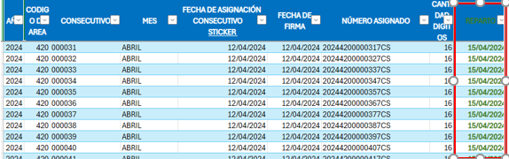
- ASIGNACIÓN DEL ACTO ADMINISTRATIVO A UN COLABORADOR
El Coordinador del Grupo de Atención al Usuario delegará a un colaborador para realizar la asignación de los actos administrativos registrados en el libro de Excel FOR-GSP-370-015.
El designado será responsable de diligenciar en la base de datos las siguientes columnas:
- ACTO ADMINISTRATIVO
- CICLO DEL ACTO ADMINISTRATIVO (NO APLICA)
- FECHA DEL ACTO ADMINISTRATIVO
- NOTIFICADOR
- FECHA DE REPARTO PARA NOTIFICACIÓN
Una vez completado el registro, deberá guardar los cambios y mantener actualizada la información según las asignaciones realizadas, tal y como se muestra en el siguiente ejemplo:
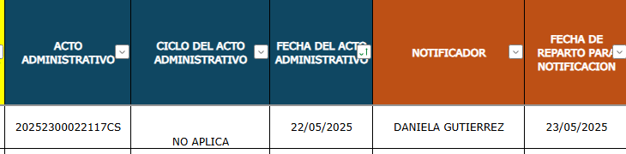
- VERIFICACIÓN, REVISIÓN Y NOTIFICACIÓN DEL ACTO ADMINISTRATIVO
De acuerdo con la contingencia para el proceso de notificaciones mencionado, una vez el notificador tenga a su cargo los actos administrativos asignados en el libro de la BASE NOTIFICACIONES FOR-GSP-370-015, deberá:

- Consultar en el SharePoint del Grupo de Gestión Documental, Archivo y Correspondencia la imagen del acto administrativo asociado al número de consecutivo.
- Verificar que la imagen corresponda al acto administrativo asignado y que sea legible en su totalidad.
- Iniciar el procedimiento de notificaciones conforme al Procedimiento Notificaciones PRO-GSP-370-002.
En caso de que la imagen del acto administrativo no se encuentre cargada en el SharePoint, se deberá reportar la situación al Coordinador(a) del Grupo de Gestión Documental, Archivo y Correspondencia, mediante correo electrónico institucional.
Ejemplo:
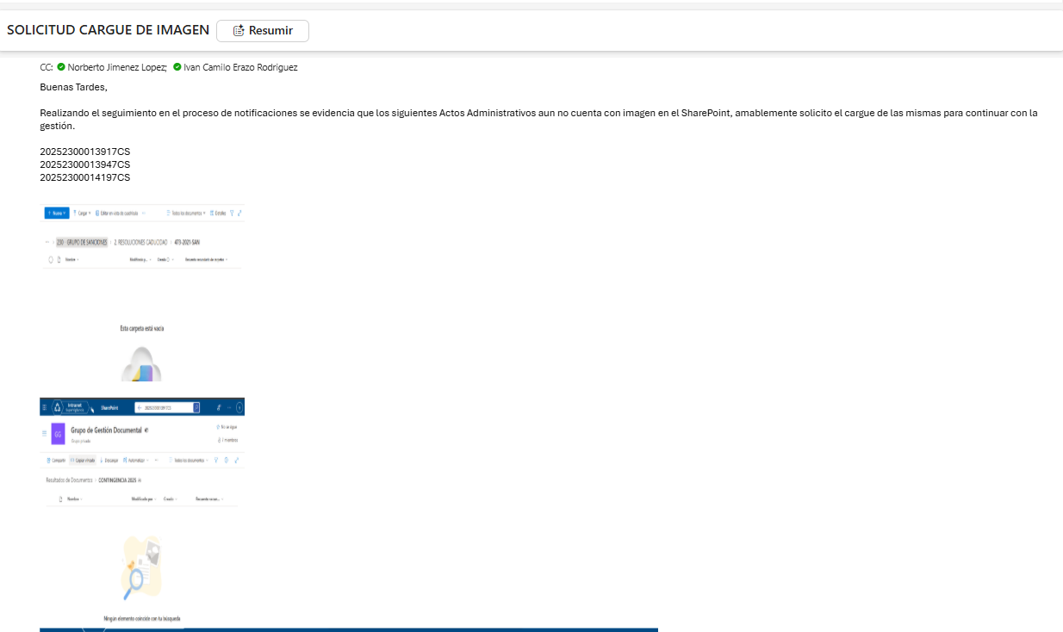
- VERIFICACIÓN DEL ACTO ADMINISTRATIVO
Al descargar el acto administrativo desde las carpetas de contingencia, se deberá realizar la verificación técnica y formal conforme a los siguientes criterios:
- La firma del acto debe estar correctamente posicionada y no en hoja separada.
- El número de sticker debe corresponder con el total de folios y su paginación debe ser continua.
- El código del sticker debe coincidir con el área productora del acto y con el nombre del solicitante.
- El número del acto administrativo debe ser uniforme en todas las hojas.
- No deben existir inconsistencias en el formato, texto o imágenes que afecten los encabezados o pies de página.
- Se debe verificar el NIT o número de documento de identificación del solicitante.
- Verificar el nombre del representante legal (o quien haga sus veces).
- Hay que confirmar que el nombre de la empresa, cooperativa, departamento o persona natural corresponda con lo registrado en el acto administrativo.
- En los actos administrativos expedidos por la Delegatura para la Operación, verificar que se incluya el párrafo donde se indique si el solicitante autoriza o no la notificación electrónica. Si este párrafo no está presente, el acto se devolverá por producto no conforme, conforme al numeral 4.1 del instructivo.
La información verificada deberá contrastarse con el Certificado de Existencia y Representación Legal descargado de la plataforma (RUES) para asegurar su validez.
Nota: Se debe identificar correctamente si el documento corresponde a una notificación o una comunicación del acto administrativo, con el fin de garantizar la integridad y validez del trámite.
Importante: Si el acto administrativo menciona el nombre del representante legal sin incluir la expresión «o quien haga sus veces», el nombre debe coincidir exactamente con el registrado el Certificado de Existencia y Representación Legal descargado de la plataforma (RUES). En caso contrario, se deberá devolver por producto no conforme para evitar una notificación indebida.
¿El acto administrativo es un producto conforme?
- No: Continúe con la actividad Nro. 4.1.
- Si: Continúe con la actividad Nro. 4.2.
  - DEVOLUCIÓN DEL ACTO ADMINISTRATIVO AL ÁREA REMITENTE (PRODUCTO NO CONFORME)
Cuando se identifiquen inconsistencias de forma o contenido en un acto administrativo, se deberán seguir los pasos descritos a continuación:
- En el archivo de Excel, marcar el registro correspondiente como «Producto no conforme» y seleccionar el motivo de devolución según corresponda.
- Diligenciar las columnas: PRODUCTO CONFORME y MOTIVO.
- Completar la información de la base de datos desde la columna TIPO DE PROCESO (NOTIFICACIÓN – COMUNICACIÓN) hasta TRASLADO OFICIOS TERCEROS, conforme a la información consignada en el encabezado y en el resuelve del acto administrativo.
- En los casos en que el acto administrativo carezca de información suficiente, esta podrá ser verificada con los datos consultados en el Certificado de Existencia y Representación Legal descargado de la plataforma (RUES) del solicitante, empresa o persona natural.
Ejemplo:

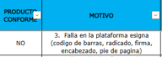

4.1.1 COMUNICACIÓN POR CORREO ELECTRÓNICO
El colaborador responsable deberá remitir un correo electrónico a los encargados de la proyección, revisión y suscripción del acto administrativo, informando las observaciones detectadas y el motivo de la devolución por producto no conforme.
Esta acción garantiza la corrección oportuna y el seguimiento adecuado de los documentos clasificados como no conformes.
Ejemplo:
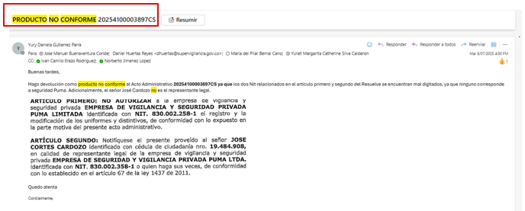
Nota: Una vez el acto administrativo sea ajustado, deberá ser sometido nuevamente al proceso de verificación descrito en la actividad anterior.
El área encargada de la subsanación será responsable de asignar un nuevo consecutivo (Número de resolución), con el fin de mantener la trazabilidad del documento y del proceso.
Nota: Los primeros 5 días de cada mes el colaborador encargado de la asignación de los Actos Administrativos deberá filtrar en la base notificaciones la casilla correspondiente a PRODUCTO CONFORME «NO» y lo registrará en el FORMATO CONTROL DE LAS SALIDAS NO CONFORMES (FOR-GMI-121-031) que se encuentra compartido por medio del SHAREPOINT donde la persona responsable deberá verificar el instructivo que se encuentra en el libro del formato y diligenciaran las casillas correspondientes.

Enlace: FTO CONTROL SALIDAS NO CONFORMES V16_2025.xlsx

  - CUANDO EL PRODUCTO ES CONFORME

Si, tras la verificación, el acto administrativo cumple con todos los criterios establecidos, se procederá así:
- Diligenciar en el libro de Excel compartido en Teams la casilla PRODUCTO CONFORME = «Sí».
- Completar la información de la base de datos desde la columna TIPO DE PROCESO (NOTIFICACIÓN – COMUNICACIÓN) hasta TRASLADO OFICIOS TERCEROS, de acuerdo con los datos contenidos en el encabezado y resuelve del acto administrativo.
- En caso de que el acto no contenga alguno de los datos requeridos, estos deberán ser verificados con la información disponible el Certificado de Existencia y Representación Legal descargado de la plataforma (RUES) de la empresa o persona natural correspondiente.
- Si la persona a notificar es natural no se encuentra vinculada como una empresa, la información consultará de acuerdo con los datos registrados en la solicitud del trámite o con lo consignado en el párrafo sobre el medio de notificar en el acto administrativo.
4.2.1 CONCEPTO JURÍDICO – PROCESO DE NOTIFICACIONES
La notificación electrónica se considerará surtida a partir de la fecha y hora en que el administrado acceda al contenido de la comunicación.
Este hecho deberá ser certificado por la plataforma del proveedor de correspondencia 4/72, y la prueba de entrega será válida cuando el estado figure como «Apertura» o «Entregado».
- DEFINIR EL TIPO DE NOTIFICACIÓN A REALIZAR
  - VERIFICACIÓN DEL TIPO DE NOTIFICACIÓN
Para determinar el tipo de notificación que debe aplicarse al acto administrativo, siga los pasos descritos a continuación:
- Identificar la información de notificación en el acto administrativo.
Revise el acápite «Resuelve» del acto administrativo asignado y ubique el artículo donde se indica la información relacionada con la notificación. Valide los datos de la persona natural o jurídica a la que se notificará o comunicará la decisión.
- Consultar la información en el Certificado de Existencia y Representación Legal descargado de la plataforma (RUES).
Busque el número de identificación de la persona natural o jurídica en la plataforma (RUES) y descargue el certificado de existencia y representación legal.
En el certificado, verifique el apartado correspondiente a la notificación judicial ubicado después de la información de ubicación judicial, para determinar si la persona o empresa autoriza o no la notificación electrónica:

  - Si autoriza la notificación electrónica, continúe con el proceso de notificación electrónica.
  - Si no autoriza la notificación electrónica, aplique el proceso de notificación por CITACIÓN.
- Diligenciar los campos en la base de datos.
Complete la información de la base de datos desde la columna TIPO DE PROCESO (NOTIFICACIÓN – COMUNICACIÓN) hasta TRASLADO OFICIOS TERCEROS, de acuerdo con los datos contenidos en el encabezado y resuelve del acto administrativo.
- En los casos en que el acto administrativo carezca de información suficiente, esta podrá ser verificada con los datos consultados en el Certificado de Existencia y Representación Legal descargado de la plataforma (RUES) del solicitante, empresa o persona natural.
  - NOTIFICACIÓN ELECTRÓNICA
Nota: En los actos administrativos expedidos por la Delegatura para la Operación, en el apartado del texto motivacional se indicará el tipo de notificación autorizado por el ciudadano al momento de realizar el trámite.
Ejemplo:
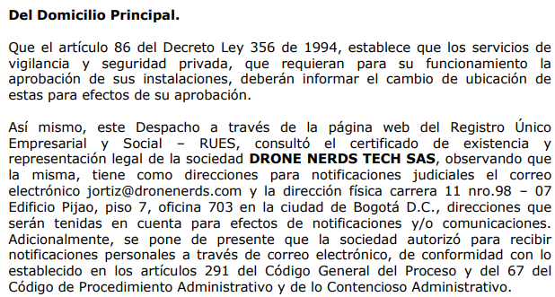
Si el ciudadano autoriza la notificación electrónica, se debe proceder con el siguiente proceso:
- Registrar la información en el libro de Excel.
Diligencie las columnas correspondientes al proceso de Notificación Electrónica, con fecha en la que se envía el acto administrativo por correo al proveedor de correspondencia.
Ejemplo:
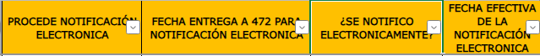

- Preparar y enviar la planilla a Correspondencia (4-72).
- Descargue el acto administrativo y guárdelo en una carpeta local o compartida.
- Diligencie la plantilla de envío 4-72, completando las columnas A a I, según los datos del acto.
- En las columnas A, B, C y D, registre el número del acto y la fecha de firma.
- Verifique que los datos sean correctos para garantizar el envío adecuado y la trazabilidad del proceso de notificación.
Ejemplo:
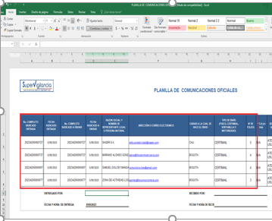
- Enviar la planilla y actos administrativos por correo electrónico.
- Remita la planilla y los actos administrativos a correspondencia472@supervigilancia.gov.con
- En el asunto del correo, indique el tipo de trámite según corresponda, utilizando los siguientes términos:
  - Notificación electrónica
  - Comunicación electrónica y/o física
  - Citación electrónica y/o física
  - Aviso
- Seguimiento con 4-72.
- Valide la prueba de entrega en la carpeta compartida.
- La evidencia será cargada por el colaborador de 4-72 en la carpeta correspondiente:
PRUEBA DE ENTREGA 4-72 / ELECTRÓNICO (4-72)

- SEGUIMIENTO DEL NOTIFICADOR
El notificador podrá realizar el seguimiento del envío del Acto Administrativo al siguiente día hábil posterior a la remisión a 4-72.
Si el estado del envío no registra «Apertura» o «Entregado». se deberá realizar una verificación adicional dentro de los cinco (4) días hábiles siguientes.

En la carpeta de Contingencia se debe validar la prueba de entrega y proceder así:

- Si la notificación es exitosa:
Diligenciar la información correspondiente en la base de Excel y verificar si el Acto Administrativo admite recurso.
En caso afirmativo, tener en cuenta los días establecidos para la interposición del recurso y, posteriormente, continuar con las etapas de EJECUTORIA, MEMORANDOS y OFICIOS DE TRASLADO.

- Si la notificación no es exitosa (no figura como «Apertura» o «Entregado») Sino como Entregado al servidor de correo (acuse de recibido o Entregado a casillero postal (acuse de recibido)

- Se deberá continuar con el procedimiento de Notificación por Aviso.

- NOTIFICACIÓN POR CITACIÓN
Aplica cuando la empresa o persona natural no autoriza notificaciones electrónicas, ya sea según lo consultado el Certificado de Existencia y Representación Legal descargado de la plataforma (RUES) o mediante manifestación escrita del acto administrado.

Cuando él envió electrónico del Acto Administrativo no es posible la entrega falló (no se entregó): procede realizar la citación a la dirección física.

Procedimiento:

- El notificador proyectará el oficio de citación para notificación presencial y lo remitirá por correo electrónico a el/la abogada(o) encargada(o) del proceso para revisión.
- Una vez revisado, el/la abogada(o) devolverá el oficio con el visto bueno en el pie de página frente a su nombre.
- Aprobado el oficio, el notificador lo imprimirá, colocará su visto bueno y presentará la relación en físico al Coordinador del Grupo de Atención al Usuario para su visto bueno.
- Con las firmas del Coordinador y de la Secretaria General, el oficio se remitirá a radicación de contingencia de salida, donde se asignará número de radicado y/o consecutivo.
- Posteriormente, se diligenciarán los datos en la base y se remitirá la plantilla de 4-72 junto con el oficio al correo:
correspondencia472@supervigilancia.gov.co
- Diligenciar la base de datos en Teams desde la columna AX hasta la BD, según corresponda.
  - Para notificaciones regidas por el CPACA, hacer seguimiento a los cinco (5) días hábiles posteriores al envío.
  - Para procesos las notificaciones en general, diligenciar de la columna BG a la BK.
- Si al sexto día hábil el usuario no comparece en ventanilla, se deberá proceder con la notificación por AVISO.
- Hay que asegurar que todas las casillas del oficio sean completadas en su totalidad.
- Las colaboradoras de Atención al Usuario – Ventanilla continuarán con el proceso de notificación.
- Si la notificación es exitosa, registrar la información correspondiente en la base de datos y verificar si el acto administrativo procede recurso.
- En caso de requerirse, continuar con EJECUTORIA y emisión de MEMORANDOS y OFICIOS DE TRASLADO.
- En la carpeta de Contingencia correspondiente al acto administrativo, el personal de Gestión Documental, Archivo y Correspondencia cargará el oficio con su consecutivo asignado.

  - PROCESOS DE COBRO COACTIVO
Citación electrónica (Mandamiento de pago)

- El notificador enviará la citación electrónica, otorgando al usuario diez (10) días hábiles para comparecer.
- Si vencido el término el usuario no comparece, el mandamiento ejecutivo se notificará por correo electrónico.

Citación física (Mandamiento de pago)

- El notificador enviará la citación física, otorgando al usuario diez (10) días hábiles para comparecer.
- Si el usuario no comparece, el mandamiento ejecutivo se notificará por correo electrónico.

Excepciones al Mandamiento de Pago:
El administrado cuenta con quince (15) días hábiles para presentar excepciones, conforme a los artículos 830 y 831 del Estatuto Tributario, contados desde la fecha en que se haga efectiva la notificación.
El proceso sigue esta secuencia:
- Citación (10 días para comparecer).
- Si no comparece, notificación por correo electrónico.
- Si tampoco se logra la entrega, se procede con notificación por aviso anexando el Acto Administrativo.
- Si persiste la imposibilidad, se efectúa publicación por edicto.

Recurso de Reconsideración:
Procede contra las excepciones al mandamiento de pago, y tramitará así:
- Citación (10 días para comparecer).
- Si no comparece, notificación por correo electrónico.
- Si no es efectiva, notificación por aviso, anexando el Acto Administrativo.
- Si tampoco es efectiva, publicación por edicto.
El administrado cuenta con 15 días hábiles para interponer el recurso.

- NOTIFICACIÓN POR AVISO
Se aplica cuando:

- No fue posible realizar la notificación electrónica.
- El usuario no comparece a la notificación presencial dentro de los 5 días hábiles posteriores a la fecha indicada en la citación.
Importante: Este tipo de notificación se envía únicamente de manera física, adjuntando copia del Acto Administrativo, siguiendo los siguientes pasos:
- Generar el oficio de aviso y enviarlo a revisión por correo electrónico a el/la abogada(o) encargada(o) del proceso.
- Una vez revisado, el/la abogada(o) remitirá el oficio con el visto bueno correspondiente.
- Aprobado el oficio, el notificador lo imprimirá, colocará su visto bueno y lo presentará al Coordinador de Atención al Usuario para su aprobación.
- Con la firma de la Secretaria General, se remitirá a radicación de contingencia de salida, donde se asignará el número de consecutivo.
El documento deberá cargarse en el SharePoint en la carpeta correspondiente por el personal de Gestión Documental, Archivo y Correspondencia.
- Con el radicado asignado, diligenciar los datos del aviso y remitir la plantilla de 4-72 al correo: correspondencia472@supervigilancia.gov.co

Seguimiento:

- Si la notificación es exitosa, registrar la información en la base de datos.
- Si el acto administrativo admite recurso, tener en cuenta los plazos para proceder con EJECUTORIA, MEMORANDOS y OFICIOS DE TRASLADO.

  - PROCESOS DE COBRO COACTIVO
Aviso (Mandamiento de pago):

- Si no fue posible la entrega de la citación, se realizará notificación por aviso físico, anexando el acto administrativo.
- Si no se logra la entrega, se procederá a publicar por edicto.

- Ejecutoria
Una vez se haya surtido de manera efectiva la notificación del acto administrativo (ya sea por medios electrónicos, citación o aviso), se deberá proceder con la etapa de Ejecutoria, de conformidad con la normativa aplicable.
Esta etapa tiene como finalidad dejar en firme el acto administrativo, siempre que no se haya interpuesto recurso dentro de los términos establecidos.
Excepciones: casos en los que no procede la ejecutoria
No se deberá generar ejecutoria en los siguientes casos:
- Aperturas sancionatorias.
- Correcciones de actos administrativos previamente expedidos.
- Respuestas a recursos de reposición cuando se conceda recurso de apelación.
- Resoluciones o Autos que contengan únicamente la expresión «COMUNÍQUESE» en su parte resolutiva.
- Resoluciones que tengan interpuesto un recurso de reposición y/o apelación por parte del administrado.
- Todos los actos administrativos expedidos por Cobro Coactivo.
Requisitos para la ejecutoria
Verificación del recurso:
- Revisar en el acápite «Resuelve» del acto administrativo si procede o no recurso.

Cuando procede recurso:
- Elaborar la Ejecutoria dependiendo de los días de ley que le correspondan:
  - Para recursos de Reposición y Reposición de reposición en subsidio de apelación: por ley se da 10 días hábiles al usuario para interponer recurso, es decir que al undécimo (11°) día hábil siguiente a la notificación, se debe realizar la ejecutoria indicando como fecha de ejecutoria el décimo (10°) día hábil posterior a la notificación.
  - Para recursos de Reconsideración: por ley se da 60 días calendario al usuario para interponer recurso, es decir que al sesenta y un (61°) día hábil siguiente a la notificación, se debe realizar la ejecutoria indicando como fecha de ejecutoria el sesenta (60°) día hábil posterior a la notificación.
  - Para recursos de Queja: por ley se da 05 días hábiles al usuario para interponer recurso, es decir que al sexto (6°) día hábil siguiente a la notificación, se debe realizar la ejecutoria indicando como fecha de ejecutoria el quinto (5°) día hábil posterior a la notificación.
Cuando no procede recurso:
- Elaborar la Ejecutoria al segundo (2°) día hábil siguiente a la notificación, registrando como fecha de ejecutoria el primer (1°) día hábil posterior a la notificación.
EJEMPLO:
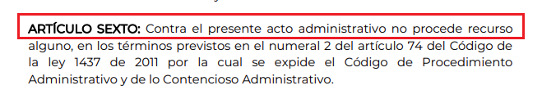

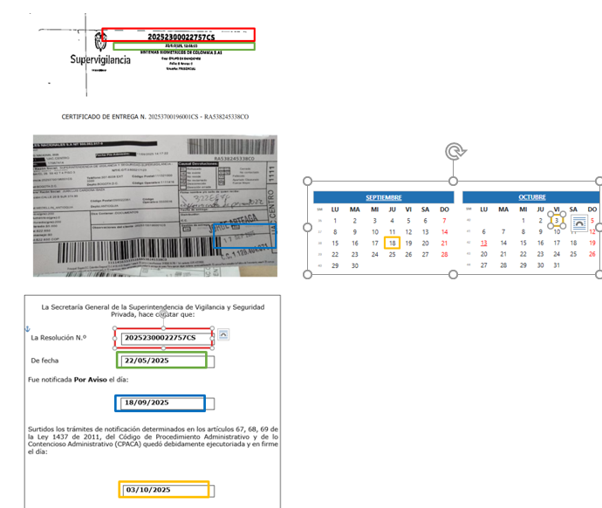
  - ACCIONES:
- Verificación de presentación de recursos:
Revisar si el usuario presentó o no recurso de reposición sobre el acto administrativo notificado. Para ello, consultar la base de datos denominada «RADICADOS DE ENTRADA 2025», ubicada en la ruta compartida del Grupo de Gestión Documental, Archivo y Correspondencia.
Los grupos productores de los actos administrativos deberán informar al Grupo de Atención al Usuario si han recibido recursos por parte de los administrados.
- Elaboración del oficio de ejecutoria:
Una vez verificada la ausencia de recurso, generar el oficio de ejecutoria correspondiente para su notificación. Posteriormente, remitir el documento a revisión por parte del abogado o abogada responsable del proceso, mediante correo electrónico.
- Revisión jurídica del oficio:
El profesional jurídico revisará el oficio y responderá el correo enviado por el notificador, adjuntando el documento con el visto bueno, el cual deberá aparecer en el pie de página junto a su nombre.
- Aprobación interna y trámite de firma:
Una vez aprobado el oficio, imprimir el documento y colocar el visto bueno del notificador. Posteriormente, remitirlo al Coordinador del Grupo de Atención al Usuario, quien también deberá registrar su visto bueno antes de enviarlo a la Secretaría General para su firma.
- Custodia, respaldo y entrega:
Una vez los oficios estén firmados por la Secretaría General, se deberá entregar el documento físico al colaborador designado, quien será responsable de generar la imagen de respaldo y remitir el original al grupo correspondiente para su archivo o trámite posterior.
- Diligenciamiento en el registro:
Según el tipo de oficio elaborado, se deberán completar todas las casillas correspondientes en la base o formato establecido, garantizando la trazabilidad del proceso.
- VERIFICACIÓN DE TRASLADOS
Una vez el acto administrativo se encuentre en firme (es decir, cuente con la respectiva ejecutoria), se deberá realizar la verificación del contenido del acápite «Resuelve» con el fin de determinar si procede efectuar traslados internos (mediante memorando) o traslados externos (mediante oficio), según corresponda.
EJEMPLO:
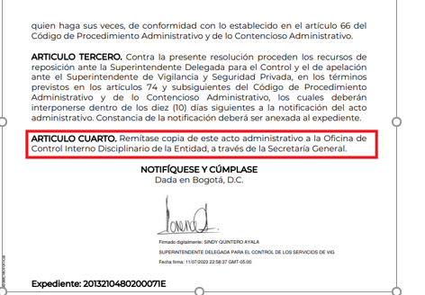
  - ACCIONES

Elaboración de los oficios de traslado:
Elaborar el memorando informativo interno y/o el oficio de traslado externo, según corresponda, para comunicar la decisión adoptada en el Acto Administrativo.
Una vez elaborados, remitir los documentos para revisión al abogado o abogada responsable del proceso, mediante correo electrónico.
Revisión jurídica:
El profesional jurídico revisará el contenido del oficio y responderá el correo de solicitud, devolviendo el documento con su visto bueno, el cual deberá ubicarse en el pie de página frente a su nombre.
Aprobación y validación interna:
Con el oficio aprobado, el notificador deberá imprimirlo, colocar su visto bueno y presentar la relación de los documentos al Coordinador del Grupo de Atención al Usuario, para la respectiva validación y firma por parte de la Secretaría General.
Carga y respaldo documental:
Una vez firmados los oficios por la Secretaría General, se deberá cargar la versión digital en la carpeta correspondiente al Acto Administrativo dentro del repositorio de contingencia, como respaldo del trámite.
Radicación en contingencia:
Posteriormente, se realizará la radicación de salida en contingencia, asignando el número de radicado y/o consecutivo correspondiente. La imagen del oficio radicado deberá cargarse en el SharePoint en la carpeta correspondiente por el personal de Gestión Documental, Archivo y Correspondencia.
Diligenciamiento y envío del oficio de traslado externo:
Con el número de radicado asignado, se procederá a diligenciar la información en la plantilla 4-72, registrando:
Radicado de entrada: número y fecha del acto administrativo.
Radicado de salida: número asignado en la radicación de contingencia (CS).
Luego, enviar el oficio por correo electrónico a correspondencia472@supervigilancia.gov.co adjuntando el acto administrativo, la ejecutoria y el oficio de traslado.
Remisión del memorando informativo interno:
El memorando informativo interno deberá remitirse, junto con el Acto Administrativo y ejecutoria (si le procede), al área correspondiente conforme a lo indicado en el acápite «Resuelve» del acto.
Nota: Dependiendo del tipo de oficio, se deberán diligenciar en su totalidad las casillas correspondientes en la base de datos y en los registros asociados.
INTRODUCCIÓN AL GLOSARIO

El presente glosario tiene como propósito facilitar la comprensión de los términos técnicos y administrativos utilizados en este instructivo. Su finalidad es brindar claridad conceptual a los colaboradores que intervienen en el proceso de notificación de actos administrativos, garantizando una interpretación uniforme de los procedimientos y una aplicación coherente de las disposiciones institucionales y legales.
- NOTIFICACIÓN:
Acto mediante el cual la Administración pone en conocimiento de los interesados el contenido de los actos administrativos que se expidan, con el fin de garantizar su derecho de defensa y contradicción.
- NOTIFICACIÓN ELECTRÓNICA:
Medio por el cual se comunica un acto administrativo utilizando herramientas digitales, generalmente a través del correo electrónico autorizado por el interesado o por los mecanismos electrónicos institucionales dispuestos para tal fin.
- NOTIFICACIÓN POR CITACIÓN PERSONAL:
Procedimiento mediante el cual las decisiones que ponen fin a una actuación administrativa se entregan directamente al interesado, a su representante, apoderado o persona debidamente autorizada para notificarse en su nombre.
- NOTIFICACIÓN POR AVISO:
Medio de comunicación utilizado cuando no es posible efectuar la notificación electrónica y/o personal al interesado. Consiste en la publicación de un aviso que informa sobre la existencia del acto administrativo y permite su conocimiento.
- RECURSOS CONTRA LOS ACTOS ADMINISTRATIVOS:
Mecanismos establecidos en la ley para que los interesados soliciten la revisión de una decisión administrativa. Por regla general, proceden los siguientes recursos:
- Reposición: Se interpone ante la misma autoridad que profirió la decisión, para que la aclare, modifique, adicione o revoque.
- Apelación: Se presenta ante el superior jerárquico o funcional de quien emitió el acto, con el mismo propósito.
- EJECUTORIA:
Condición mediante la cual un acto administrativo adquiere firmeza y produce efectos jurídicos. Esto ocurre cuando no procede ningún recurso en su contra o cuando, habiendo sido interpuestos, estos han sido resueltos. Un acto ejecutoriado se presume válido y de obligatorio cumplimiento.
- MEMORANDO:
Comunicación escrita de carácter interno que se utiliza en el ámbito institucional para transmitir información, emitir instrucciones o realizar solicitudes entre dependencias.
- OFICIO DE TRASLADO EXTERNO:
Documento formal mediante el cual la entidad comunica decisiones o remite información contenida en un acto administrativo a otras entidades, autoridades o terceros externos a la institución.
- CONTINGENCIA:
Situación eventual o imprevista que puede afectar el desarrollo normal de un proceso administrativo. En este contexto, se refiere a los mecanismos alternos de radicación o registro utilizados cuando los medios ordinarios presentan fallas o limitaciones operativas.

